# Eureka

## 概述

Eureka Server即服务的注册中心，在刚才的案例中，我们只有一个EurekaServer，事实上EurekaServer也可以是一个集群，形成高可用的Eureka中心。

## 服务同步（相互注册）

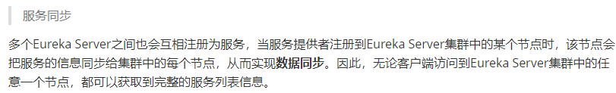

# 搭建集群

Idea如何配置，这里就不介绍，自己看课件，这里用jar方式

## 修改yaml

这里就可以看出来，并没有全部配置都写上，只要最少都满足有办法能通，然后Eureka自动注册到一堆了，原理不要你管

但是实际中，他们都是写完了的

10086 10087

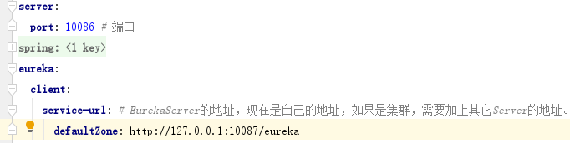

10087 10086

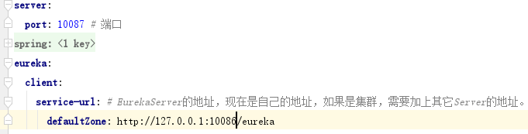

10088 10086

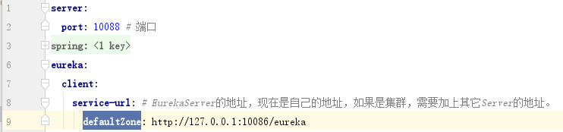

## 启动

打包

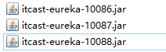

启动：

java -jar itcast-eureka-10086.jar

java -jar itcast-eureka-10087.jar

java -jar itcast-eureka-10087.jar



## 测试

### 访问注册中心

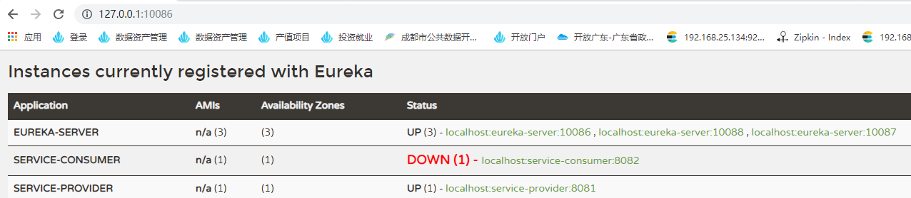

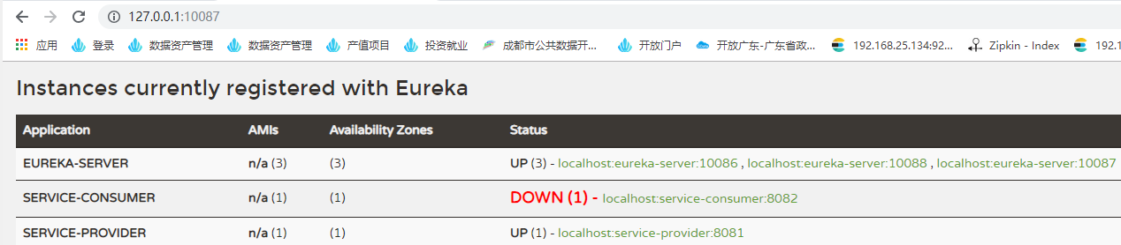

## 问题

### 启动java -jar itcast-eureka-10086.jar 报错

启动报错，很正常。因为10087服务没有启动：

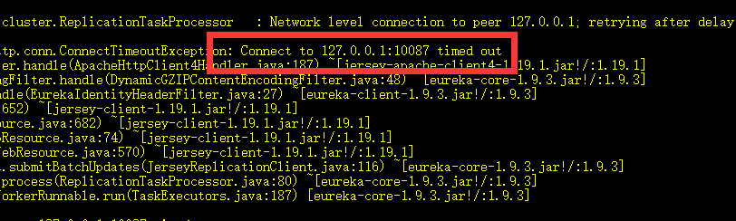

继续启动下一个就好了